ТЕХНИЧЕСКОЕ описание

- Наименование объекта закупки: Тоннель 124.04.00
- Место поставки и установки товара:
- Описание объекта закупки:
№  п/п | Наименование Товара.  Код ОКПД2. Изображение (при наличии) | № | Наименование характеристики | Характеристики товара (показатели, позволяющие определить соответствие закупаемого товара установленным заказчиком требованиям) |  | Инструкция по заполнению характеристик в заявке | Обоснование необходимости включения дополнительной информации, не содержащейся в КТРУ | Единица измерения | Количество
 |  |  |  | Ед. изм. | Значение характеристики
1 | 2 | 3 | 4 | 5 | 6 | 7 | 8 | 9 | 10
1 | Тоннель  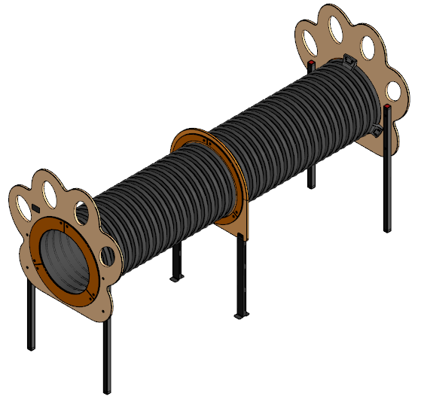  *Примерный эскиз |  | Описание |  | Тоннель представляет собой сборную конструкцию, состоящую из панелей и элементов стенки с накладками, трубы гофрированной и стоек. | Значение характеристики не может изменяться участником закупки | Х | шт | 1
1 |  |  | Материалы |  | Металлические трубы сечением 40х40 мм и грунтозацепы с толщиной стенки металла не менее 2 мм покрыты полимерным порошковым покрытием. Панель и элементы стенки выполнены из ФСФ фанеры толщиной не менее 18 мм, покрытой грунтовочным составом и краской на основе акрилата. Накладки выполнены из ФСФ фанеры толщиной не менее 15 мм, покрытой грунтовочным составом и краской на основе акрилата. Труба гофрированная с наружным диаметром 574 мм выполнена из полиэтилена ПНД. Хомуты выполнены из полиамида. | Значение характеристики не может изменяться участником закупки | Х | шт | 1
1 |  |  | Комплектация |  | - труба, шт.4  - труба гофрированная, шт. 1  - элемент стенки, шт.2  - панель, шт.2  - накладка, шт.12  - грунтозацеп, шт.2  - хомут, шт.6 | Значение характеристики не может изменяться участником закупки | Х | шт | 1
1 |  |  | Габаритные Размеры:  Длина | мм. | 2872 ± 50 | Участник закупки указывает в заявке конкретное значение характеристики | Х | шт | 1
1 |  |  | Габаритные Размеры:  Ширина | мм. | 1120 ± 20 | Участник закупки указывает в заявке конкретное значение характеристики | Х | шт | 1
1 |  |  | Габаритные Размеры:  Высота | мм. | 1231 ± 20 | Участник закупки указывает в заявке конкретное значение характеристики | Х | шт | 1
1 |  |  | Назначенный срок службы | лет | 12 | Значение характеристики не может изменяться участником закупки | Х | шт | 1
1 |  |  | Гарантийный срок эксплуатации | мес. | 12 | Участник закупки указывает в заявке конкретное значение характеристики | Х | шт | 1

 |  |  | Маркировочная табличка |  | Количество: 1 шт., информация на маркировочной табличке: наименование и юридический адрес производителя, код изделия, название изделия, разрешенная возрастная категория пользователя, заводской номер, выполнена из металла (алюминий) | Значение характеристики не может изменяться участником закупки

